Ce qu’apprendre veut dire

Objectif de l’outil
Réfléchir
- à ce qu’apprendre veut dire
- au rôle de l’apprenant.e et à celui de l’enseignant.e dans le processus

Enseignement et apprentissage centrés sur l’activité

La notion d'apprentissage actif contredit l'idée que les apprenant.e.s absorbent simplement les connaissances transmises par les enseignant.e.s. Permettre aux apprenant.e.s d’être les agents de leur apprentissage est au cœur de l’enseignement et rend l’apprentissage plus efficace. L'expérience de l'apprentissage actif peut ne pas être familière à de nombreux/ses enseignant.e.s.
Lire ou écouter une présentation ne suffisent pas ; l'apprenant.e construit activement sa compréhension en réfléchissant au nouveau matériel, en traitant l'information et en établissant des liens avec des idées antérieures ou des idées établies.
Les matériels de formation des enseignant.e.s TESSA encouragent l'apprentissage centré sur l'activité.

Que signifie « l'apprentissage centré sur l'activité » ?
L'apprentissage par une participation active implique toujours que les apprenant.e.s soient cognitivement actifs, c’est-à-dire engagé.e.s dans leur apprentissage. Il peut s'agir d'une action physique réelle (comme faire une affiche, construire un modèle ou faire une expérience), et cela implique toujours une action cognitive (TESS-India MOOC, Week 2). Pour des apprenant.e.s plus âgé.e.s et les adultes, l'action se passe de plus en plus en conceptualisant quelque chose d’une manière nouvelle. Cette re-conceptualisation se fonde sur une lecture initiale ou une conférence et sur ​​une discussion ou un texte. L'action ne consiste pas seulement à lire ou à écouter une présentation de l'enseignant.e. A travers cette action et cette réflexion, en tant qu’apprenant.e.s, nous sommes capables de :
- faire le lien entre la nouvelle information et ce que nous connaissons ou savons déjà
- combler les lacunes dans nos connaissances en identifiant d'autres faits qui nous aideront à interpréter de nouvelles informations
- identifier les idées nouvelles et contradictoires que nos connaissances actuelles ne peuvent pas expliquer.
Ce processus se reflète dans ce que nous appelons un cycle d'apprentissage (voir le schéma ci-dessous).

Schéma 1 : Un cycle d’apprentissage
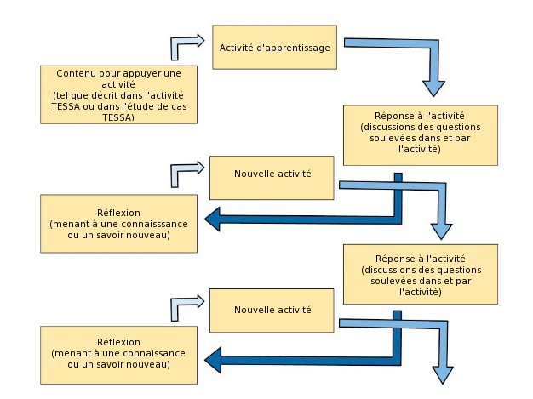

Les matériels TESSA sont conçus pour aider les enseignant.e.s et les élèves à parcourir le cycle d'apprentissage.
Les matériels TESSA sont un défi pour les enseignant.e.s qui utilisent une pédagogie
« centrée sur l'enseignant.e » ; les exposés formels ou les cours magistraux sont des exemples de pédagogie « centrée sur l'enseignant.e ». Les matériels TESSA encouragent les enseignant.e.s à :
écouter les élèves
encourager les élèves à poser des questions
développer les compétences des élèves en utilisant différentes stratégies d'apprentissage
travailler de manière collaborative.
Dans ce style d’enseignement, l’enseignant.e prend pleinement part à l’activité coopérative avec ses élèves ; elles/ils construisent ensemble connaissances et savoirs.

Activité 1 : Pédagogie active
Cette activité vous aidera à identifier comment les ressources TESSA offrent des méthodes d’enseignement améliorées qui remettent en cause les méthodes « traditionnelles » d'enseignement.
Sur le site web TESSA (http://www.tessafrica.net), téléchargez ou imprimez la section des Compétences de la vie courante intitulée « Comment mieux connaître les élèves »
Vous la trouverez en suivant ce cheminement :
- Domaine de module « Les Compétences de la vie courante»
- Module 1 : « Développement personnel : Impact de l’estime de soi sur l'apprentissage »
- Section 1: « Comment mieux connaitre les élèves ? »
- Choisissez le format que vous souhaitez télécharger/imprimer, pdf ou Word
- Suivez les instructions du logiciel de votre PC pour télécharger et imprimer la section.
Lisez cette section et prenez des notes dans votre carnet de bord. De quelle manière pensez-vous que les études de cas et les activités illustrent les pédagogies de l’apprentissage actif ? Comment cela diffère-t-il de la façon dont les enseignant.e.s enseignent habituellement ce
sujet ?
Par exemple :
Étude de cas n° 1 :
- La manière habituelle pourrait être la suivante : l'enseignant.e pose des questions fermées à toute la classe, et seul.e.s celles/ceux qui sont sûr.e.s d'elles/eux-mêmes répondent. L’enseignant.e juge ce qu'elle/il considère être les bonnes ou mauvaises réponses et écrit les bonnes au tableau.
- Dans le scénario d'apprentissage actif que TESSA encourage, les élèves sont mis.es en groupes et tous les élèves sont appelé.e.s à partager leurs idées dans la sécurité de petits groupes. Les idées partagées avec la classe viennent du groupe plutôt que des individus, protégeant ainsi les élèves timides ou ceux qui manquent d’assurance. La classe dans son ensemble prend alors la décision de ce qui est juste ou non. Dans la dernière phase, la phase de classification, l'enseignant.e utilise les idées des élèves, leur donnant ainsi valeur et crédibilité.

- Faites la même chose pour les autres études de cas de la section.

Comment les matériels TESSA peuvent-ils m’aider à former des enseignant.e.s compétent.e.s?
Lorsque vous utiliserez des matériels TESSA, vous constaterez qu’il y a un impact à au moins trois niveaux : l’apprenant.e, l’enseignant.e suivant un programme d’ADPC et vous-même, la PRI-ADPC.

Qu’est-ce qui fait un.e bon.ne enseignant.e ?
Un grand nombre de facteurs historiques, personnels, psychologiques, sociologiques et culturels ont une influence sur ce qu’un.e enseignant.e est, ce qu'elle/il croit et comment elle/il se comporte et enseigne. La grande partie de ce qui fait chaque enseignant.e n’est pas visible. Une partie de notre tâche en tant que PRI-ADPC est d'aider nos collègues à devenir plus conscient.e.s de ces questions et des questions plus profondes sur l'enseignement. En utilisant les matériels TESSA basés sur les activités et en réfléchissant sur la façon dont ils sont utilisés, les enseignant.e.s deviennent plus critiques de leur propre enseignement et deviennent plus conscient.e.s de leur attitudes et compétences, et sur la façon d'enseigner.

Activité 2 : Ce qui fait un.e bon.ne enseignant.e
Cette activité vous invite à réfléchir sur les caractéristiques des bon.ne.s enseignant.e.s.
Selon vous, quelles sont les caractéristiques d'un.e bon.ne enseignant.e ?
D'abord, établissez votre propre liste dans votre carnet de bord.
Ensuite, lisez les deux textes courts ci-dessous :
- Ce que disent les PRI_ADPC à propos des bon.ne.s enseignant.e.s
- Ce que disent les chercheur.e.s à propos des bon.ne.s enseignant.e.s
Toutes les informations obtenues à travers ces textes vous aideront à réfléchir davantage sur le type d'enseignant.e.sp que vous voulez aider à former.
Voulez-vous modifier votre propre liste ? Comment ? Pourquoi ?

Ce que disent les PRI-ADPC à propos des bon.ne.s enseignant.e.s

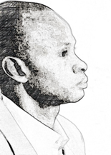  M.Diatta | Je crois que la caractéristique essentielle d'un bon enseignant est d’évaluer l’apprentissage de ses élèves tout au long de la leçon. Je pense qu'il est important qu'un bon enseignant organise les élèves à travailler en équipe, les encourage à poser des questions et à développer leurs propres stratégies d'apprentissage.

Un bon enseignant est quelqu'un qui a de nombreuses compétences et qualités, en particulier un intérêt pour le métier qu’il exerce. De plus, il utilise des matériels didactiques pertinents de façon adéquate. | 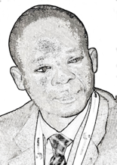  M. Sidibé

Mme Dembelé | Pour moi, un bon enseignant est celui qui utilise des méthodes participatives d'enseignement et met l'accent sur ​​les aptitudes sociales dans ses leçons.

Ce que disent les chercheur.e.s à propos des bon.ne.s enseignant.e.s

Quelles sont les qualités d’un.e bon.ne enseignant.e ?
De nombreuses/x chercheur.e.s ont tenté d'identifier ce qu'est un.e bon.ne enseignant.e. Certain.e.s disent qu'un.e bon.ne enseignant.e est celle/celui dont les élèves obtiennent les meilleurs résultats. Certain.e.s disent qu'un.e bon.ne enseignant.e est celle/celui qui aide les élèves à croire qu’elles/ils peuvent faire le travail et réussir par elles/eux-mêmes. D'autres encore disent qu'un.e bon.ne enseignant.e est quelqu'un qui réussit à faire travailler sa classe en silence et en se comportant bien.

À votre avis, qu’est-ce qui fait un.e bon.ne enseignant.e ?
Nous pensons qu'il s'agit là d'une question complexe. Il y a de nombreuses caractéristiques qui distinguent les bon.ne.s enseignant.e.s. Nous pensons aussi que la façon dont nous définissons un.e bon.ne enseignant.e dépend de notre vision de l'éducation et de la vie ; chacun.e met donc l'accent sur des caractéristiques différentes.

Les PRI-ADCP doivent aider leurs collègues à devenir de meilleur.e.s enseignant.e.s. Il vous sera donc utile de savoir très exactement les caractéristiques que vous désirez voir vos enseignant.e.s développer. Elles/Ils sauront naturellement montrer certaines d’entre elles, et devront travailler pour en développer d'autres. TESSA a dressé une liste des Caractéristiques d'un.e bon.ne enseignant.e et a fourni une description des Compétences d’un enseignant efficace.
Comment pouvez-vous aider vos collègues-enseignant.e.s à développer les caractéristiques et compétences des bon.ne.s enseignant.e.s?
Voici quelques idées :
Montrer le bon exemple. Les caractéristiques des bons enseignant.e.s s'appliquent également à vous en tant que PRI-ADPC. Pratiquez ce que vous prêchez ! Plus important encore, faites preuve de respect envers les valeurs, les attitudes, les compétences et les connaissances de vos collègues qui ont entrepris un programme d’ADPC. Ne vous considérez pas comme le détenteur de toutes les connaissances.
Parlez des caractéristiques d'un.e bon.ne enseignant.e. Cela ne veut pas dire faire des sermons à vos collègues à ce sujet. Lorsque vous remarquez que votre collègue démontre une de ces caractéristiques, faites-lui des compliments en spécifiant exactement ce qu'il a fait. Par exemple, si vous remarquez qu’elle/il se déplace dans la salle pendant la leçon, qu’elle/il écoute et encourage les élèves à parler, félicitez-la/le pour ce comportement en lui disant : « J'ai aimé la façon dont vous avez fait preuve de respect envers les élèves en écoutant et en appréciant leurs idées.»
Semez les graines de la possibilité et de l'espoir en vos collègues. Elles/Ils ont besoin d'imagination pour voir qu'il est possible de faire les choses différemment. Par exemple, si un.e collègue manque de confiance en elle/lui-même pour conduire avec toute la classe un travail d’investigation ou une expérience en sciences, encouragez-le à mener cette activité avec un petit groupe pendant que vous vous occupez du reste des élèves ; cela le mettra en confiance. Ou bien, donnez-lui des exemples d’autres collègues qui expérimentent avec d’autres méthodes d'apprentissage actif. Le Tableau : Méthodes d’enseignement pour un apprentissage actif dans les matériels TESSA offre une liste de méthodes actives d’enseignement / apprentissage importantes et certaines des compétences que les enseignants doivent développer. Toutes sont prises en compte par les matériels TESSA.
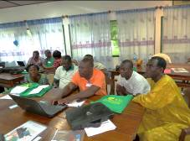
Des PRI-ADPC explorent ensemble les matériels TESSA

